Attività: Non solo proporzionalità
A. Riprendi gli esempi esaminati nell’attività 1 e rispondi ai seguenti quesiti.
1. Ricorda i quadrati con il lato di lunghezza variabile x. Completa le tabelle e i grafici seguenti.
Lato  x | Semiperimetro  y | Grafico  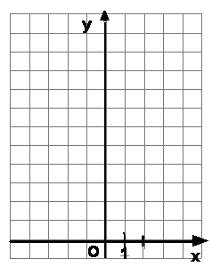 |  | Lato  x | Area  y | Grafico
0,5 | 2 × 0,5 = 1 |  |  | 0,5 | (0,5)² = 0,25
1 |  |  |  | 1
2 |  |  |  | 2
3 |  |  |  | 3
Funzione che lega y ad x  …………………………  ………………………… |  |  |  | Funzione che lega y ad x  …………………………  …………………………
- Il grafico è una linea nota. Quale?  ................................................................  - Il semiperimetro y cresce al crescere di x? Motiva la risposta  ....................................................................  - Il semiperimetro y è direttamente proporzionale ad x? Motiva la risposta.  ................................................................... |  |  |  | - Il grafico è una linea nota. Quale?  ................................................................  - L’area y cresce al crescere di x? Motiva la risposta.  .......................................................................  - L’area y è direttamente proporzionale ad x? Motiva la risposta.  ...................................................................
2. Completa le tabelle e i grafici seguenti.
Rettangoli con lo stesso perimetro |  | Rettangoli con la stessa area
Qui sotto disegna altri due rettangoli che hanno:  - base x e altezza y;  - semiperimetro = 6 |  | Qui sotto disegna altri due rettangoli che hanno:  - base x e altezza y;  - area = 16
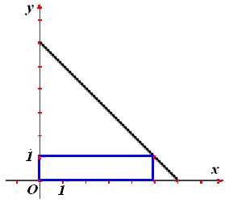 |  | 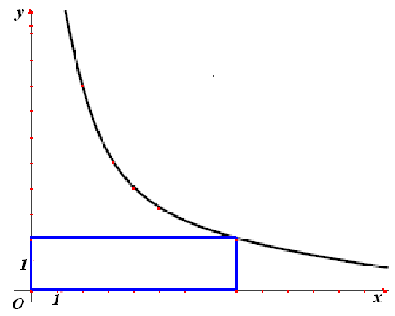
- Descrivi la funzione che ha per grafico il segmento in figura.  ...............................................................................  ...............................................................................  - L’altezza y diminuisce al crescere della base x? Motiva la risposta.  .............................................................................  - L’altezza y è inversamente proporzionale alla base x? Motiva la risposta.  ............................................................................... |  | - Descrivi la funzione che ha per grafico la curva in figura.  ...........................................................................  ...........................................................................  - L’altezza y diminuisce al crescere della base x? Motiva la risposta.  ........................................................................  - L’altezza y è inversamente proporzionale alla base x? Motiva la risposta.  .........................................................................
B. Rispondi ai seguenti quesiti.
3. Scrivi un criterio per riconoscere una legge di proporzionalità diretta.
.........................................................................................................................................................................
4. Scrivi un criterio per riconoscere una legge quadratica (o parabolica).
.........................................................................................................................................................................
5. Scrivi un criterio per riconoscere una legge di proporzionalità inversa.
.........................................................................................................................................................................
6. Scrivi un criterio per riconoscere una legge lineare.
.........................................................................................................................................................................
7. Scrivi un criterio per riconoscere una legge crescente.
.........................................................................................................................................................................
8. Scrivi un criterio per riconoscere una legge decrescente.
.........................................................................................................................................................................
9. «L’area di un quadrato cresce al crescere del lato, perciò l’area è direttamente proporzionale al lato». L’affermazione è corretta? Motiva la risposta.
.........................................................................................................................................................................
10. «Il semiperimetro di un quadrato è direttamente propozionale al lato, perciò al crescere del lato cresce anche il perimetro». L’affermazione è corretta? Motiva la risposta.
.........................................................................................................................................................................
C. Risolvi i seguenti problemi
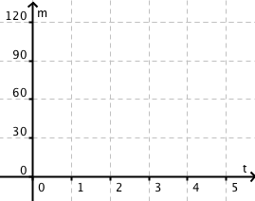
9. La massa m dei rifiuti in una discarica aumenta linearmente al passare del tempo t (in ore); ad un certo istante la massa è di 30 kg e 2 ore dopo è 60 kg.
a. Rappresenta i dati nella figura a fianco e scrivi la legge che lega m a t;
b. Calcola la massa di rifiuti dopo 4 ore;
c. Calcola quanto tempo occorre per avere una massa di 180 kg.
………………………………………………………………
………………………………………………………………
………………………………………………………………
………………………………………………………………
10. La massa m dei rifiuti in una discarica aumenta proporzionalmente al tempo t (in ore); 2 ore dopo l'apertura della discarica la massa è di 60 kg.
a. Rappresenta i dati sulla figura a fianco e descrivi la legge che lega m a t;
b. Valuta la massa di rifiuti dopo 4 ore;
c. Valuta quanto tempo occorre per avere una massa di 180 kg.
………………………………………………………………
………………………………………………………………
………………………………………………………………
………………………………………………………………

